
แผนการจัดการเรียนรู้ที่ ๔

หน่วยการเรียนรู้ที่ ๖
มาตรา เกอว
เขียนคำ มาตรา เกอว ที่ใช้ในชีวิตประจำวัน


ชั้นประถมศึกษาปีที่ ๒ เวลา ๑ ชั่วโมง
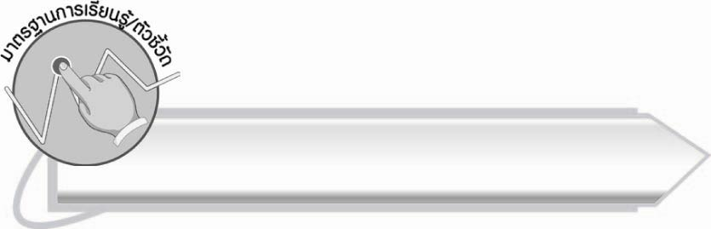
มาตรฐานการเรียนรู้/ตัวชี้วัด

มาตรฐานการเรียนรู้
มาตรฐาน ท ๔.๑ เข้าใจธรรมชาติของภาษาและหลักภาษาไทย การเปลี่ยนแปลงของภาษา
และพลังของภาษา ภูมิปัญญาทางภาษา และรักษาภาษาไทยไว้เป็นสมบัติของชาติ
ตัวชี้วัด
ท ๔.๑ ป. ๒/๒ เขียนสะกดคำและบอกความหมายของคำ


จุดประสงค์การเรียนรู้สู่ตัวชี้วัด

๑. เข้าใจความหมายของคำที่อยู่ในมาตรา เกอว (K)
๒. เขียนคำที่อยู่ในมาตรา เกอว (P)
๓. เห็นความสำคัญของการเขียนคำให้ถูกต้อง (A)

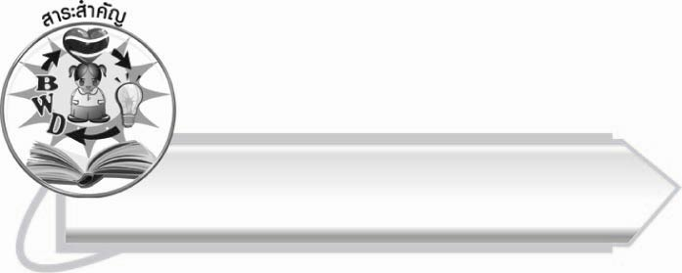
สาระสำคัญ

การฝึกเขียนคำที่ใช้ในชีวิตประจำวันอยู่เสมอ ทำให้เขียนคำได้คล่องแคล่ว

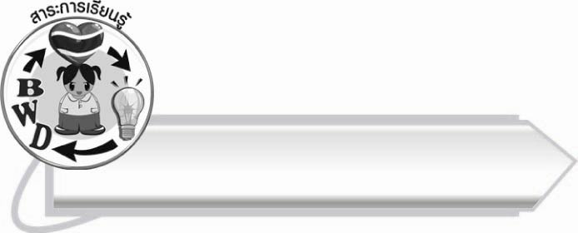
สาระการเรียนรู้

การเขียนคำ มาตรา เกอว ที่ใช้ในชีวิตประจำวัน



สมรรถนะสำคัญของผู้เรียน

๑. ความสามารถในการสื่อสาร
- ทักษะการอ่าน
- ทักษะการเขียน
- ทักษะการฟัง การดู และการพูด
๒. ความสามารถในการคิด
- การสรุปความรู้
๓. ความสามารถในการแก้ปัญหา
๔. ความสามารถในการใช้ทักษะชีวิต



คุณลักษณะอันพึงประสงค์

ใฝ่เรียนรู้
ตัวชี้วัดที่ ๔.๑ ตั้งใจ เพียรพยายามในการเรียนและเข้าร่วมกิจกรรมการเรียนรู้
มุ่งมั่นในการทำงาน
ตัวชี้วัดที่ ๖.๑ ตั้งใจและรับผิดชอบในการปฏิบัติหน้าที่การงาน
ตัวชี้วัดที่ ๖.๒ ทำงานด้วยความเพียรพยายามและอดทนเพื่อให้งานสำเร็จ
ตามเป้าหมาย
รักความเป็นไทย
ตัวชี้วัดที่ ๗.๒ เห็นคุณค่าและใช้ภาษาไทยในการสื่อสารได้อย่างถูกต้อง
เหมาะสม

ชิ้นงานหรือภาระงาน (หลักฐาน ร่องรอยแสดงความรู้)

-

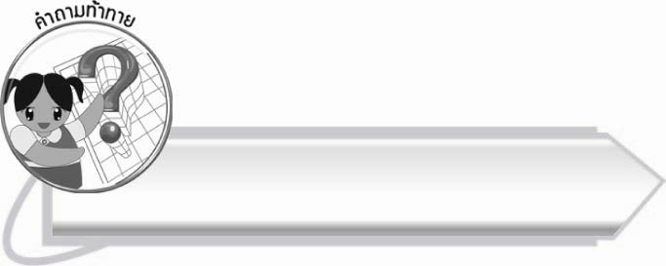
คำถามท้าทาย

ถ้าไม่มีคำในมาตรา เกอว นักเรียนจะเรียก แมว ว่าอะไร เพราะอะไร

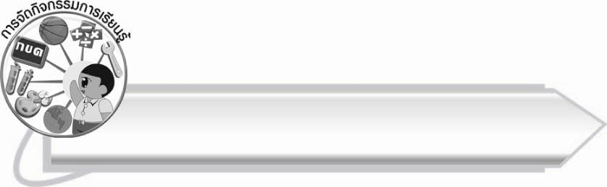
การจัดกิจกรรมการเรียนรู้
๑. ให้นักเรียนร่วมกันแสดงความคิดเห็น โดยครูใช้คำถามท้าทาย ดังนี้
๏ ถ้าไม่มีคำในมาตรา เกอว นักเรียนจะเรียก แมว ว่าอะไร เพราะอะไร
๒. ให้นักเรียนร่วมกันสนทนาเกี่ยวกับคำมาตรา เกอว ที่ใช้ในชีวิตประจำวัน
๓. ให้นักเรียนแบ่งกลุ่ม ๔ กลุ่ม ส่งตัวแทนออกมาเลือกแถบปริศนาคำทายกลุ่มละ ๑ ปริศนา สมาชิก
ในกลุ่มช่วยกันทายปริศนา เขียนคำตอบและวาดภาพประกอบลงในกระดาษที่ครูแจกให้
๔. แต่ละกลุ่มส่งตัวแทนออกมาอ่านปริศนาให้เพื่อน ๆ ทายแล้วเฉลยคำตอบ พร้อมนำเสนอภาพ
๕. ให้นักเรียนแต่ละกลุ่มส่งตัวแทนออกมาจับฉลากหัวข้อ ได้แก่ ชื่อสัตว์ ชื่อสิ่งของ ชื่อพืช
ชื่ออาหาร จากนั้นสมาชิกในกลุ่มช่วยกันรวบรวมและเขียนคำในมาตรา เกอว บนกระดานตามหัวข้อที่ได้รับ ภายในเวลาที่กำหนด ครูและนักเรียนร่วมกันตรวจสอบความถูกต้อง
๖. ให้นักเรียนและครูร่วมกันสรุปความรู้ ดังนี้
๏ การฝึกเขียนคำที่ใช้ในชีวิตประจำวันอยู่เสมอทำให้ เขียนคำได้คล่องแคล่ว

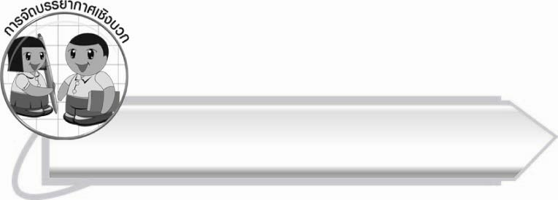
การจัดบรรยากาศเชิงบวก

ให้นักเรียนช่วยกันคิด ช่วยกันเขียนคำ และช่วยกันตรวจสอบ เพื่อพัฒนาทักษะและมีปฏิสัมพันธ์กับผู้อื่น

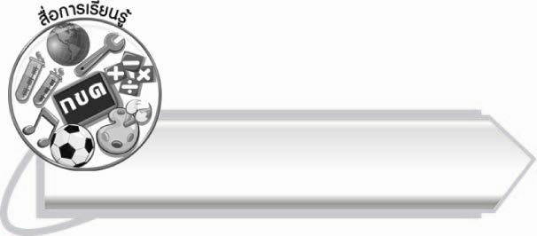
สื่อการเรียนรู้

๑. แถบปริศนาคำทาย
๒. กระดาษสำหรับวาดภาพ
๓. ฉลาก
๔. สีเมจิก

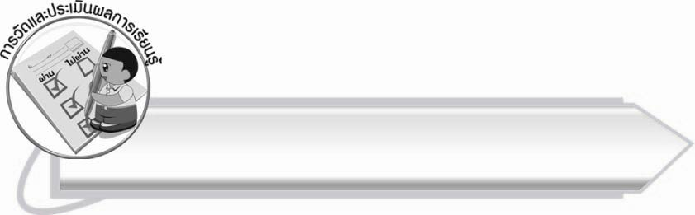
การวัดและประเมินผลการเรียนรู้

๑. วิธีการวัดและประเมินผล
๑.๑ สังเกตพฤติกรรมของนักเรียนในการเข้าร่วมกิจกรรม
๑.๒ สังเกตพฤติกรรมของนักเรียนในการเข้าร่วมกิจกรรมกลุ่ม
๑.๓ ตรวจผลงานของนักเรียน
๒. เครื่องมือ
๒.๑ แบบสังเกตพฤติกรรมการเข้าร่วมกิจกรรม
๒.๒ แบบสังเกตพฤติกรรมการเข้าร่วมกิจกรรมกลุ่ม
๓. เกณฑ์การประเมิน
๓.๑ การประเมินพฤติกรรมการเข้าร่วมกิจกรรม
ผ่านตั้งแต่ ๒ รายการ ถือว่า ผ่าน
ผ่าน ๑ รายการ ถือว่า ไม่ผ่าน
๓.๒ การประเมินพฤติกรรมการเข้าร่วมกิจกรรมกลุ่ม
คะแนน ๙ - ๑๐ ระดับ ดีมาก
คะแนน ๗ - ๘ ระดับ ดี
คะแนน ๕ - ๖ ระดับ พอใช้
คะแนน ๐ - ๔ ระดับ ควรปรับปรุง

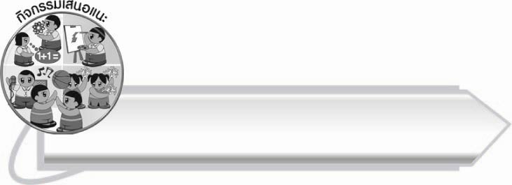
กิจกรรมเสนอแนะ

ให้นักเรียนแบ่งกลุ่ม กลุ่มละ ๓ คนคิดปริศนาคำทาย และวาดภาพใส่กระดาษวาดเขียน
ตกแต่งระบายสีให้สวยงาม โดยซ่อนคำตอบไว้ด้านหลังใช้เป็นสื่อการเรียนรู้ที่นักเรียนช่วยกันประดิษฐ์

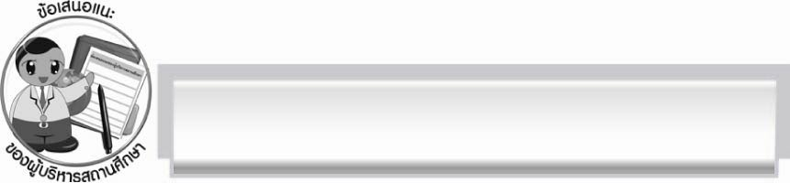
ข้อเสนอแนะของผู้บริหารสถานศึกษา
______________________________________________________________________________
______________________________________________________________________________
______________________________________________________________________________
______________________________________________________________________________
______________________________________________________________________________
______________________________________________________________________________
______________________________________________________________________________
______________________________________________________________________________
______________________________________________________________________________
______________________________________________________________________________
______________________________________________________________________________
______________________________________________________________________________
______________________________________________________________________________
______________________________________________________________________________
______________________________________________________________________________
______________________________________________________________________________
______________________________________________________________________________
______________________________________________________________________________
______________________________________________________________________________
______________________________________________________________________________
______________________________________________________________________________
______________________________________________________________________________
______________________________________________________________________________
______________________________________________________________________________

ลงชื่อ_________________________ (ผู้บริหารสถานศึกษา)
(_________________________)
________/________/_______


บันทึกหลังการสอน

ผลการจัดการเรียนการสอน

______________________________________________________________________________
______________________________________________________________________________
______________________________________________________________________________
______________________________________________________________________________
______________________________________________________________________________
______________________________________________________________________________

ปัญหา/อุปสรรค

______________________________________________________________________________
______________________________________________________________________________
______________________________________________________________________________
______________________________________________________________________________
______________________________________________________________________________
______________________________________________________________________________

แนวทางแก้ไข

______________________________________________________________________________
______________________________________________________________________________
______________________________________________________________________________
______________________________________________________________________________
______________________________________________________________________________
______________________________________________________________________________

ลงชื่อ_____________________________ (ผู้บันทึก)
(_________________________)
________/________/_______

